О развитии территориального общественного самоуправления
в городе Азове

В городе Азове создано 55 территориальных общественных самоуправлений (далее – ТОС), из них 39 – в секторе малоэтажной застройки. Границы территорий ТОС покрыли всю территорию города (100%). Каждый орган ТОС работает в границах определенной территории, утвержденной решением Азовской городской Думы от 24.06.2010 № 49.
Вопросы развития ТОС отражены в соответствии с решением Азовской городской Думы от 28.03.2018 №310 «О порядке организации и осуществления территориального общественного самоуправления в муниципальном образовании «Город Азов».
В Азове утверждена подпрограмма «Содействие развитию институтов и инициатив гражданского общества в городе Азове» муниципальной программы «Муниципальная политика города Азова», утвержденной постановлением администрации города Азова от 13.11.2018 № 2453.
Оперативное взаимодействие администрации города Азова, ее подразделений и служб города с активом ТОС осуществляется ежедневно. Для этого в отделе общественных связей администрации города введена штатная единица старшего инспектора. Председатели органов ТОС активно взаимодействуют отделом общественных связей, отделом муниципальной инспекции, административной комиссией, департаментом социального развития города Азова, МКУ г. Азова «Департамент ЖКХ», МКУ «Управление ГОЧС г. Азова», Азовским отделением ВДПО, участковыми уполномоченными полиции МО МВД России «Азовский».
Формы поддержки органов ТОС, практикуемые администрацией города Азова:
методическая, консультационная;
поощрение председателей органов ТОС к юбилейным датам;
поощрение председателей органов ТОС билетами на проводимые в городе Азове фестивали, концерты и иные городские праздничные мероприятия;
поощрение председателей органов ТОС билетами на мероприятия, проводимые Азовским музеем-заповедником, ГДК г. Азова;
предоставление транспорта для участия в областных мероприятиях.
Администрацией города Азова проводится ряд мероприятий, направленных на развитие ТОС:
создан и функционирует центр общественных связей, на базе которого оказывается методическая и консультационная поддержка органам ТОС;
проводятся семинары по изучению правил по благоустройству, правил противопожарной безопасности в быту в летний и зимний периоды, при проведении новогодних и рождественских праздников;
беседы о недопустимости выжигания сухой растительности, о карантинной растительности в летний период, по вопросам антитеррористической безопасности, антинаркотической деятельности на территории города Азова, о противодействии коррупции;
реализует проекты – победители конкурсов Фонда Президентских грантов;
привлекает ТОС к участию в губернаторском проекте поддержки местных инициатив «Сделаем вместе».
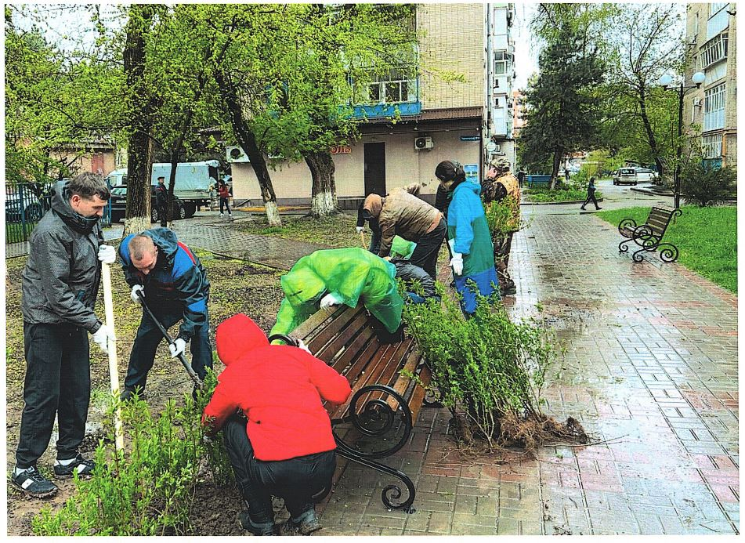
Администрацией города Азова оказывается поддержка по вопросам благоустройства территорий в секторе малоэтажной застройки:
помощь в осуществлении работ по грейдированию и отсыпке территорий щебнем;
выделение песочно-соляной смеси в зимний период для посыпки дорожек;
решение вопросов, связанных с покосом травы и камыша и другие.
Представители органов ТОС входят в состав административной комиссии, приглашаются на заседания общественного совета, антинаркотической комиссии, городской конкурсной комиссии по отбору программ (проектов) социально ориентированных некоммерческих организаций для предоставления субсидий из бюджета города Азова и иных комиссий, участвуют в публичных слушаниях, проводимых администрацией города, Азовской городской Думой.
В городе Азове председатели органов ТОС участвуют в работе по профилактике пожаров, в том числе ландшафтных. 39 человек являются пожарными старшинами и регулярно проходят обучение в МКУ «Управление ГОЧС г. Азова».
В 2023 году между председателями органов ТОС, МКУ «Управление ГОЧС города Азова», отделом муниципальной инспекции администрации города Азова заключены Соглашения о взаимодействии и сотрудничестве по вопросам предупреждения пожаров на территории муниципального образования «Город Азов».
Совместно с Азовским районным отделением Ростовского областного отделения общероссийской общественной организации «Всероссийское добровольное пожарное общество» председатели органов ТОС проводят с жителями профилактические мероприятия по предупреждению пожаров. В 2022 году были реализованы следующие проекты:
1. «Спортивный двор» ‒ проведен футбольный матч между ребятами ТОС №45 и №40.
2. В ТОС № 45 на домах № 28,30,32 по ул. Московской установлено 3 (три) Доски Памяти. На Досках размещены фотографии родственников ‒ участников Великой Отечественной войны и тружеников тыла. Также во дворе домов №28,30,32 по ул. Московской инициативные жители совместно с детьми самостоятельно проводят акцию «Бессмертный полк», выходят с фотографиями своих родственников – участников Великой Отечественной войны и тружеников тыла. В ТОС №45 жители совместно отмечают народные праздники, например, Масленицу. В Международный день защиты детей председатели ТОС совместно с жителями проводят с детьми игры и конкурсы, приглашают аниматоров, угощают мороженым. На День пожилого человека пекут пироги для совместного чаепития. При помощи артистов ГДК г. Азова председатель ТОС организует тематические концерты.
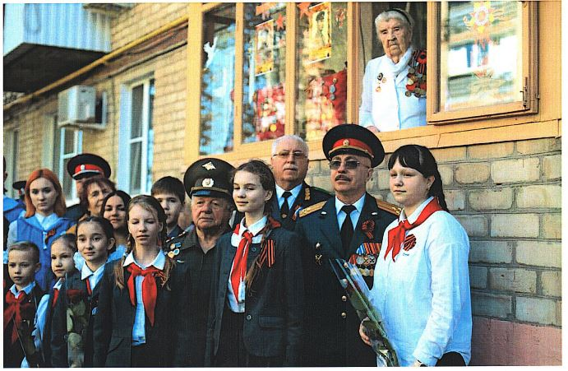
3. «Цветущий двор» – проект, инициированный органами ТОС среди многоквартирных домов. Инициативные жители, при помощи депутатов Азовской городской Думы, благоустраивают придомовую территорию многоквартирного дома, засаживают розами, тюльпанами, юккой, геранью и другими цветами, осуществляют полив.
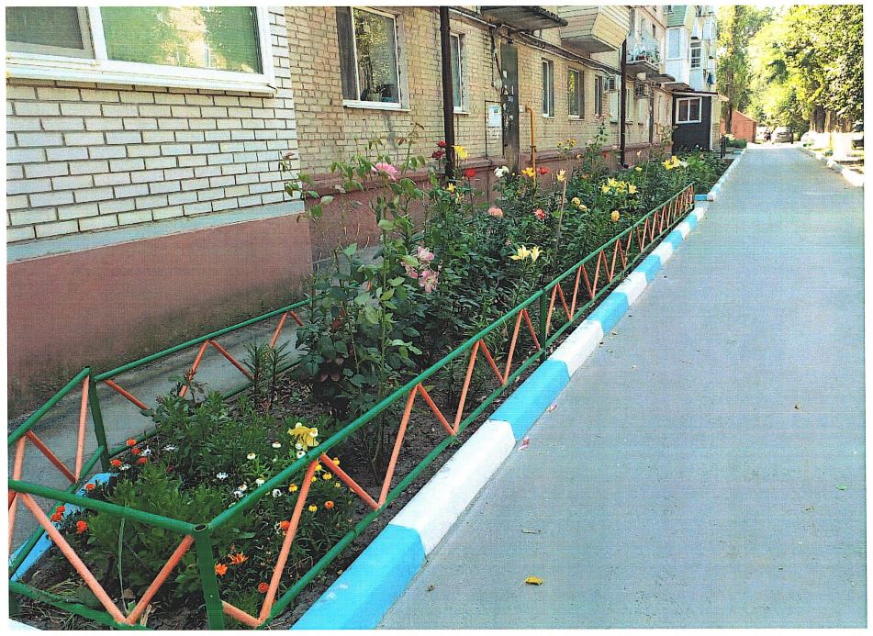
4. Проведение работы с социально незащищенными жителями. Председатели комитетов ТОС совместно с депутатами Азовской городской Думы поздравляют ветеранов Великой Отечественной войны и тружеников тыла на праздники: Новый год, 23 февраля и 8 марта, День Победы, День России. Накануне религиозного праздника Пасха председатели ТОС участвуют в раздаче пасхальных наборов социально незащищенным жителям города.
5. Председатели комитетов ТОС г. Азова активно присоединились к акциям по сбору гуманитарной помощи для жителей Донбасса, освобожденных территорий и участников СВО. Участвуют в проекте «Народная сеть» (ТОС №25, ТОС № 44).
6. Проведение мероприятий, сплачивающих жителей, приуроченных ко Всероссийской акции «Международный день соседей».
